Detta dokument är den godkända produktinformationen för Icatibant Accord. De ändringar som gjorts sedan det tidigare förfarandet och som rör produktinformationen (EMEA/H/C/005083/N/0001) har markerats.

Mer information finns på Europeiska läkemedelsmyndighetens webbplats:
https://www.ema.europa.eu/en/medicines/human/EPAR/icatibant-accord

BILAGA I

PRODUKTRESUMÉ

- LÄKEMEDLETS NAMN

Icatibant Accord 30 mg injektionsvätska, lösning i förfylld spruta

KVALITATIV OCH KVANTITATIV SAMMANSÄTTNING

Varje förfylld spruta med 3 ml innehåller ikatibantacetat motsvarande 30 mg ikatibant.
Varje ml lösning innehåller 10 mg ikatibant.

För fullständig förteckning över hjälpämnen, se avsnitt 6.1.

LÄKEMEDELSFORM

Injektionsvätska, lösning.
Lösningen är en klar och färglös vätska, praktiskt taget fri från främmande partiklar.
pH: 5,0 till 6,0
Osmolalitet: 280 till 340 mOsmol/kg

KLINISKA UPPGIFTER

Terapeutiska indikationer

Icatibant Accord är avsett för symtomatisk behandling av akuta anfall av hereditärt angioödem (HAE) hos vuxna, ungdomar och barn 2 år och äldre, med brist på C1-esterasinhibitor.

Dosering och administreringssätt

Icatibant Accord är avsett att användas under vägledning av hälso- och sjukvårdspersonal.

Dosering

Vuxna
Den rekommenderade dosen för vuxna är en subkutan injektion av 30 mg Icatibant Accord.

I de flesta fall räcker en injektion av Icatibant Accord för att behandla ett anfall. Vid otillräcklig lindring eller återkommande symtom kan en andra injektion av Icatibant Accord ges efter 6 timmar. Om den andra injektionen ger otillräcklig lindring eller om symtomen återkommer kan en tredje injektion av Icatibant Accord administreras efter ytterligare 6 timmar. Högst 3 injektioner av Icatibant Accord får ges under 24 timmar.

I de kliniska prövningarna har högst 8 injektioner av Icatibant Accord administrerats per månad.

Pediatrisk population
Den rekommenderade dosen av Icatibant Accord baserat på kroppsvikt hos barn och ungdomar (i åldern 2 till 17 år) anges i tabell 1 nedan.

Tabell 1: Dosregim för pediatriska patienter

Kroppsvikt | Dos (injektionsvolym)
12 kg till 25 kg | 10 mg (1,0 ml)
26 kg till 40 kg | 15 mg (1,5 ml)
41 kg till 50 kg | 20 mg (2,0 ml)
51 kg till 65 kg | 25 mg (2,5 ml)
>65 kg | 30 mg (3,0 ml)

I den kliniska studien har inte mer än 1 injektion av Icatibant Accord per HAE-anfall administrerats.

Ingen dosregim för barn under 2 år eller som väger mindre än 12 kg kan rekommenderas eftersom säkerhet och effekt för den här pediatriska gruppen inte har fastställts.

Äldre
Begränsad information finns för patienter över 65 års ålder.

Äldre har visats ha ökad systemisk exponering för ikatibant. Relevansen av detta för Icatibant Accords säkerhet är okänd (se avsnitt 5.2).

Nedsatt leverfunktion
Ingen dosjustering krävs för patienter med nedsatt leverfunktion.

Nedsatt njurfunktion
Ingen dosjustering krävs för patienter med nedsatt njurfunktion.

Administreringssätt

Icatibant Accord är avsett för subkutan administrering, företrädesvis i bukområdet.

Icatibant Accord injektionsvätska, lösning ska injiceras långsamt på grund av den volym som ska administreras.

Varje Icatibant Accord-spruta är endast avsedd för engångsbruk.

Användaranvisningar finns i bipacksedeln.

Administrering av vårdgivare/självadministrering
Beslutet om att påbörja administrering av Icatibant Accord av vårdgivare eller självadministrering ska endast tas av läkare med erfarenhet av diagnos och behandling av hereditärt angioödem (se avsnitt 4.4).

Vuxna
Icatibant Accord får endast självadministreras eller administreras av en vårdgivare efter att träning i subkutan injektionsteknik givits av hälso- och sjukvårdspersonal.

Barn och ungdomar i åldern 2-17 år
Icatibant Accord får endast administreras av vårdgivare efter att träning i subkutan injektionsteknik givits av hälso- och sjukvårdspersonal.

Kontraindikationer

Överkänslighet mot den aktiva substansen eller mot något hjälpämne som anges i avsnitt 6.1.

Varningar och försiktighet

Laryngeala anfall

Patienter med laryngeala anfall ska tas om hand på lämplig medicinsk enhet efter injektion tills läkaren anser att det är säkert att skriva ut patienten.

Ischemisk hjärtsjukdom

Vid ischemiska tillstånd skulle teoretiskt sett en försämring av hjärtfunktionen och en minskning av blodflödet i kranskärlen kunna uppstå på grund av bradykininreceptor-2-antagonism. Försiktighet bör därför iakttas vid administrering av Icatibant Accord till patienter med akut ischemisk hjärtsjukdom eller instabil angina pectoris (se avsnitt 5.3).

Stroke

Även om det finns bevis som stödjer en positiv effekt av B2-receptorblockering omedelbart efter en stroke finns det en teoretisk möjlighet att ikatibant kan minska den positiva nervskyddande effekten av bradykinin i sen fas. Följaktligen bör försiktighet iakttas vid administrering av ikatibant till patienter i veckorna efter en stroke.

Administrering av vårdgivare/självadministrering

För patienter som aldrig tidigare har fått Icatibant Accord ska den första behandlingen ges på medicinsk enhet eller under vägledning av läkare.

Vid otillräcklig lindring eller återkommande symtom efter självadministrering eller administrering av en vårdgivare rekommenderas att patienten eller vårdgivaren söker läkarhjälp. Till vuxna bör efterföljande doser som kan krävas för samma anfall ges på medicinsk enhet (se avsnitt 4.2). Det finns inga data om administrering av efterföljande doser för samma anfall till ungdomar och barn.

Patienter som får ett laryngealt anfall ska alltid söka läkarhjälp och ska observeras på medicinsk enhet, även när de har tagit injektionen hemma.

Natriuminnehåll

Detta läkemedel innehåller mindre än 1 mmol (23 mg) natrium per spruta, d.v.s. är näst intill ”natriumfritt”.

Pediatrisk population

Det finns begränsad erfarenhet av behandling av mer än ett HAE-anfall med Icatibant Accord för den pediatriska populationen.

Interaktioner med andra läkemedel och övriga interaktioner

Inga farmakokinetiska läkemedelsinteraktioner som involverar CYP450 förväntas (se avsnitt 5.2).

Samadministrering av Icatibant Accord och angiotensinkonverterande enzymhämmare (ACE-hämmare) har inte studerats. ACE-hämmare är kontraindicerade för HAE-patienter på grund av en möjlig förhöjning av bradykininhalten.

Pediatrisk population

Interaktionsstudier har endast utförts på vuxna.

Fertilitet, graviditet och amning

Graviditet

Inga kliniska data finns tillgängliga för ikatibantbehandling hos gravida. Djurstudier visade effekter på uterusimplantation och förlossning (se avsnitt 5.3) men den potentiella risken för människor är okänd.

Icatibant Accord bör endast ges till gravida kvinnor om de förväntade fördelarna uppväger den potentiella risken för fostret (t.ex. för behandling av potentiellt livshotande laryngeala anfall).

Amning

Ikatibant utsöndras i bröstmjölk hos lakterande råttor i koncentrationer motsvarande dem i moderdjurets blod. Inga effekter observerades på utvecklingen efter födseln hos råttungar.

Det är okänt om ikatibant utsöndras i bröstmjölk hos människa, men det rekommenderas att ammande kvinnor som vill ta Icatibant Accord inte ammar under 12 timmar efter behandlingen.

Fertilitet

Hos både råtta och hund resulterade upprepad användning av ikatibant i effekter på reproduktionsorganen. Ikatibant hade ingen effekt på fertiliteten hos hanmöss och hanråttor (se avsnitt 5.3). I en studie med 39 friska vuxna män och kvinnor som behandlades med 30 mg var 6:e timme i 3 doser var 3:e dag och totalt 9 doser, förekom inga kliniskt signifikanta förändringar av utgångsvärdet för basal och GnRH-stimulerad koncentration av könshormoner, varken hos kvinnor eller hos män. Det fanns inga signifikanta effekter av ikatibant på koncentrationen av lutealfasprogesteron och lutealfunktion eller på menstruationscykelns längd hos kvinnorna och det fanns inga signifikanta effekter av ikatibant på spermiernas antal, motilitet och rörlighet hos männen. Det är osannolikt att den doseringsregim som användes i denna studie upprätthålls i klinisk miljö.

Effekter på förmågan att framföra fordon och använda maskiner

Icatibant Accord har mindre effekt på förmågan att framföra fordon och använda maskiner. Trötthet, letargi, somnolens och yrsel har rapporterats efter användning av Icatibant Accord. Dessa symtom kan orsakas av ett HAE-anfall. Patienter bör uppmanas att inte framföra fordon eller använda maskiner om de känner sig trötta eller yra.

Biverkningar

Sammanfattning av säkerhetsprofilen

I kliniska studier som använts för registrering har totalt 999 HAE-anfall behandlats med 30 mg ikatibant som gavs subkutant av hälso- och sjukvårdspersonal. Ikatibant 30 mg s.c. har administrerats av hälso- och sjukvårdspersonal till 129 friska försökspersoner och 236 patienter med HAE.

Nästan alla försökspersoner som behandlades subkutant med ikatibant i de kliniska prövningarna utvecklade reaktioner på injektionsstället (vilka karakteriseras av hudirritation, svullnad, smärta, klåda, erytem, en brännande känsla). Reaktionerna var i allmänhet lindriga till måttliga och övergående och krävde ingen ytterligare åtgärd.

Lista över biverkningar i tabellform

Frekvensen av de biverkningar som räknas upp i tabell 1 definieras enligt följande konvention: mycket vanliga (≥1/10); vanliga (≥1/100, <1/10); mindre vanliga (≥1/1 000, <1/100); sällsynta (≥1/10 000, <1/1 000); mycket sällsynta (<1/10 000).

Alla biverkningar efter godkännandet för försäljning anges i kursiv stil.

Tabell 2: Biverkningar som rapporterats för ikatibant

Organsystemklass  (frekvenskategori) | Föredragen term
Centrala och perifera nervsystemet  (Vanliga, ≥1/100, <1/10) | Yrsel  Huvudvärk
Magtarmkanalen  (Vanliga, ≥1/100, <1/10) | Illamående
Hud och subkutan vävnad  (Vanliga, ≥1/100, <1/10)  (Ingen känd frekvens) | Utslag  Erytem  Klåda  Urtikaria
Allmänna symtom och/eller symtom vid administreringsstället  (Mycket vanliga, ≥1/10)  (Vanliga, ≥1/100,<1/10) | Reaktioner vid injektionsstället*  Feber
Undersökningar  (Vanliga, ≥1/100, <1/10) | Förhöjda transaminaser
* Blåmärken vid injektionsstället, hematom vid injektionsstället, brännande känsla vid injektionsstället, erytem vid injektionsstället, hypestesi vid injektionsstället, irritation vid injektionsstället, domning vid injektionsstället, ödem vid injektionsstället, smärta vid injektionsstället, tryckkänsla vid injektionsstället, klåda vid injektionsstället, svullnad vid injektionsstället, nässelutslag vid injektionsstället och hetta vid injektionsstället.

Pediatrisk population

Totalt 32 pediatriska patienter (8 barn i åldern 2 till 11 år och 24 ungdomar i åldern 12 till 17 år) med HAE fick behandling med ikatibant i kliniska studier. 31 patienter fick en dos av ikatibant och 1 patient (en ungdom) fick ikatibant för två HAE-anfall (totalt två doser). Icatibant administrerades som subkutan injektion med en dos på 0,4 mg/kg baserat på kroppsvikt till en maximal dos på 30 mg.

De allra flesta pediatriska patienter som fick behandling med ikatibant subkutant fick reaktioner vid injektionsstället, såsom erytem, svullnad, brännande känsla, hudsmärta och klåda/pruritus. Dessa var lätta till måttliga i svårighetsgrad och överensstämde med reaktioner som har rapporterats hos vuxna. Två pediatriska patienter fick reaktioner vid injektionsstället som bedömdes som svåra och som försvann helt inom 6 timmar. Dessa reaktioner var erytem, svullnad, brännande och varm känsla.

Inga kliniskt signifikanta förändringar av könshormoner observerades under kliniska studier.

Beskrivning av valda biverkningar

Immunogenicitet:

Vid upprepad behandling av vuxna i de kontrollerade fas III-prövningarna observerades i sällsynta fall övergående positivitet för antikroppar mot ikatibant. Effekten bibehölls hos alla patienter. En patient som behandlades med Icatibant testades positivt för antikroppar mot ikatibant före och efter behandling med Icatibant. Denna patient följdes i 5 månader och ytterligare prover var negativa med avseende på antikroppar mot ikatibant. Ingen överkänslighet och inga allergiska reaktioner rapporterades med Icatibant.

Rapportering av misstänkta biverkningar

Det är viktigt att rapportera misstänkta biverkningar efter att läkemedlet godkänts. Det gör det möjligt att kontinuerligt övervaka läkemedlets nytta-riskförhållande. Hälso- och sjukvårdspersonal uppmanas att rapportera varje misstänkt biverkning via det nationella rapporteringssystemet listat i bilaga V.

Överdosering

Det finns inga kliniska uppgifter om överdosering.

En dos på 3,2 mg/kg intravenöst (ca 8 gånger den terapeutiska dosen) orsakade övergående erytem, klåda, rodnad eller hypotension hos friska försökspersoner. Ingen terapeutisk åtgärd krävdes.

FARMAKOLOGISKA EGENSKAPER

Farmakodynamiska egenskaper

Farmakoterapeutisk grupp: Andra hematologiska medel, medel som används för behandling av hereditärt angioödem, ATC-kod: B06AC02.

Verkningsmekanism

HAE (en autosomal dominant sjukdom) orsakas av frånvaro av eller dåligt fungerande C1-esterashämmare. HAE-anfall åtföljs av en ökad frisättning av bradykinin, vilket är den viktigaste mediatorn vid utveckling av kliniska symtom.

HAE manifesteras som periodiska anfall av subkutant och/eller submuköst ödem i övre luftvägarna, huden och magtarmkanalen. Ett anfall varar vanligen mellan 2 och 5 dagar.

Ikatibant är en selektiv kompetitiv antagonist mot bradykinin 2-receptorn (B2-receptorn). Ikatibant är en syntetisk dekapeptid med likartad struktur som bradykinin men med 5 icke-proteinogena aminosyror. Vid HAE är den förhöjda bradykininkoncentrationen nyckelmediatorn för utvecklingen av de kliniska symtomen.

Farmakodynamisk effekt

Hos friska unga försökspersoner som fick ikatibant i doser på 0,8 mg/kg under 4 timmar, 1,5 mg/kg/dag eller 0,15 mg/kg/dag i 3 dagar förhindrades utveckling av bradykinininducerad hypotension, vasodilatation och reflextakykardi. Ikatibant visades vara en kompetitiv antagonist när provokationsdosen bradykinin ökades fyrfaldigt.

Klinisk effekt och säkerhet
Effektdata erhölls från en initial öppen fas II-studie och från tre kontrollerade fas III-studier.

De kliniska fas III-studierna (FAST-1 och FAST-2) var randomiserade, dubbelblinda, kontrollerade prövningar och hade identisk utformning med undantag för jämförelseläkemedlet (en med oral tranexamsyra som jämförelseläkemedel och en placebokontrollerad). Sammanlagt 130 patienter randomiserades till att få antingen 30 mg ikatibant (63 patienter) eller jämförelseläkemedlet (antingen tranexamsyra, 38 patienter, eller placebo, 29 patienter). Efterföljande HAE-episoder behandlades i en öppen förlängningsstudie. Patienter med symtom på laryngealt angioödem fick öppen behandling med ikatibant. I fas III-studierna var det primära effektmåttet tiden till symtomlindring med användning av en visuell analog skala (VAS). Tabell 3 visar effektresultaten för dessa studier.

FAST-3 var en randomiserad, placebokontrollerad studie med parallella grupper och 98 vuxna patienter med en medianålder på 36 år. Patienterna randomiserades till att få antingen ikatibant 30 mg eller placebo genom subkutan injektion. En undergrupp av patienter i denna studie fick akuta HAE-anfall när de fick androgener, antifibrinolytiska medel eller C1-hämmare. Det primära effektmåttet var tid till symtomlindring som bestämdes med hjälp av en 3-punkters sammansatt visuell analog skala (VAS-3) som bestod av bedömningar av hudsvullnad, hudsmärta och buksmärta. Tabell 4 visar effektresultaten för FAST-3.

I dessa studier hade patienterna på ikatibant en snabbare mediantid till symtomlindring (2,0, 2,5 respektive 2,0 timmar) jämfört med tranexamsyra (12,0 timmar) och placebo (4,6 och 19,8 timmar). Behandlingseffekten av ikatibant bekräftades med sekundära effektmått.

I en integrerad analys av dessa kontrollerade fas III-studier var tiden till symtomlindring och tiden till lindring av primära symtom likartad oberoende av åldersgrupp, kön, ras, vikt eller om patienten använde androgener eller antifibrinolytiska medel eller inte.

Svaret överensstämde också i alla upprepade anfall i de kontrollerade fas III-prövningarna. Totalt 237 patienter behandlades med 1 386 doser av 30 mg ikatibant för 1 278 anfall av akut HAE. Vid de första 15 anfallen som behandlades med ikatibant (1 114 doser för 1 030 anfall) var mediantiderna till symtomlindring likartad vid alla anfall (2,0 till 2,5 timmar). 92,4 % av dessa anfall av HAE behandlades med en enda dos av ikatibant.

Tabell 3. Effektresultat för FAST-1 och FAST-2

Kontrollerad klinisk studie av ikatibant jämfört med tranexamsyra/placebo: Effektresultat
FAST-2 |  |  | FAST-1
 | Ikatibant | Tranexam-syra |  | Ikatibant | Placebo
Antal försökspersoner i ITT-populationen | 36 | 38 | Antal försökspersoner i ITT-populationen | 27 | 29
Utgångsvärde VAS (mm) | 63,7 | 61,5 | Utgångsvärde VAS (mm) | 69,3 | 67,7
Förändring från utgångsvärde till 4 timmar | -41,6 | -14,6 | Förändring från utgångsvärde till 4 timmar | -44,8 | -23,5
Skillnad mellan behandlingar (95 procent konfidensintervall, p-värde) | -27,8 (-39,4, -16,2) p < 0,001 |  | Skillnad mellan behandlingar (95 procent  konfidensintervall, p-värde) | -23,3 (-37,1, -9,4) p = 0,002
Förändring från utgångsvärde till 12 timmar | -54,0 | -30,3 | Förändring från utgångsvärde till 12 timmar | -54,2 | -42,4
Skillnad mellan behandlingar (95 procent konfidens-intervall, p-värde) | -24,1 (-33,6, -14,6)  P < 0,001 |  | Skillnad mellan behandlingar (95 procent konfidens-intervall,  p-värde) | -15,2 (-28,6, -1,7)  p = 0,028
Mediantid till symtomlindring (timmar) |  |  | Mediantid till symtomlindring (timmar)
Alla episoder  (N = 74) | 2,0 | 12,0 | Alla episoder  (N = 56) | 2,5 | 4,6
Svarsfrekvens (procent, konfidensintervall) vid 4 timmar efter behandlingsstart |  |  | Svarsfrekvens (procent, konfidensintervall) vid 4 timmar efter behandlingsstart
Alla episoder  (N = 74) | 80,0  (63,1, 91,6) | 30,6  (16,3, 48,1) | Alla episoder  (N = 56) | 66,7  (46,0,83,5) | 46,4  (27,5, 66,1)
Mediantid till symtomlindring: alla symtom (timmar): Buksmärta Hudsvullnad  Hudsmärta | 1,6  2,6  1,5 | 3,5  18,1  12,0 | Mediantid till symtomlindring: alla symtom (timmar): Buksmärta Hudsvullnad  Hudsmärta | 2,0  3,1  1,6 | 3,3  10,2  9,0
Mediantid till nästan fullständig symtomlindring (timmar) |  |  | Mediantid till nästan fullständig symtomlindring (timmar)
Alla episoder  (N = 74) | 10,0 | 51,0 | Alla episoder  (N = 56) | 8,5 | 19,4
Mediantid till symtomregression, enligt patient (timmar) |  |  | Mediantid till symtomregression, enligt patient (timmar)
Alla episoder  (N = 74) | 0,8 | 7,9 | Alla episoder  (N = 56) | 0,8 | 16,9
Mediantid till patientförbättring, enligt läkare (timmar) |  |  | Mediantid till patientförbättring, enligt läkare (timmar)
Alla episoder  (N = 74) | 1,5 | 6,9 | Alla episoder  (N = 56) | 1,0 | 5,7

Tabell 4. Effektresultat för FAST-3

Effektresultat: FAST-3; kontrollerad fas – ITT-population
Effektmått | Statistik | Ikatibant | Placebo | p-värde
 |  | (n = 43) | (n = 45)
Primärt effektmått
Tid till symtomlindring – sammansatt VAS (timmar) | Median | 2,0 | 19,8 | <0,001
Andra effektmått
Tid till lindring av primära symtom (timmar) | Median | 1,5 | 18,5 | <0,001
Förändring av sammansatt  VAS-poäng vid 2 timmar efter behandling | Medelvärde | -19,74 | -7,49 | <0,001
Förändring av sammansatt  patientbedömd symtompoäng vid 2 timmar | Medelvärde | -0,53 | -0,22 | <0,001
Förändring av sammansatt  prövarbedömd symtompoäng vid 2 timmar | Medelvärde | -0,44 | -0,19 | <0,001
Tid till nästan fullständig  symtomlindring (timmar) | Median | 8,0 | 36,0 | 0,012
Tid till patientbedömd initial  symtomförbättring (timmar) | Median | 0,8 | 3,5 | <0,001
Tid till prövarbedömd initial visuell symtomförbättring | Median | 0,8 | 3,4 | <0,001

Sammanlagt 66 patienter med anfall av HAE som påverkade struphuvudet behandlades i dessa kontrollerade kliniska fas III-prövningar. Resultaten motsvarade dem för patienter med icke-laryngeala anfall av HAE med avseende på tid till symtomlindring.

Pediatrisk population

En öppen, icke-randomiserad studie med en grupp (HGT-FIR-086) utfördes med totalt 32 patienter. Alla patienter fick minst en dos av ikatibant (0,4 mg/kg kroppsvikt upp till en maximal dos på 30 mg) och de allra flesta patienter följdes upp i minst 6 månader. 11 patienter var prepubertala och 21 patienter var antingen pubertala eller postpubertala.

Effektpopulationen bestod av 22 patienter som hade fått behandling med ikatibant (11 prepubertala och 11 pubertala/postpubertala) för HAE-anfall.

Det primära effektmåttet var tid till symtomlindring (TOSR – time to onset of symptom relief) mätt med en sammansatt prövarbedömd symtompoäng. Tid till symtomlindring definierades som tid (i timmar) tills förbättring av symtom uppstod med en omfattning av 20 %.

Totalt var mediantiden till symtomlindring 1,0 timmar (95 % konfidensintervall, 1,0-1,1 timmar). Vid 1 och 2 timmar efter behandling upplevde cirka 50 % respektive 90 % av patienterna symtomlindring.

Totalt var mediantiden till minimala symtom (tidigaste tidpunkt efter behandling när alla symtom var antingen lätta eller saknades) 1,1 timmar (95 % konfidensintervall, 1,0-2,0 timmar).

Farmakokinetiska egenskaper

Ikataibants farmakokinetik har undersökts i studier med både intravenös och subkutan administrering till friska frivilliga försökspersoner och till patienter. Ikatibants farmakokinetiska profil hos patienter med HAE motsvarar profilen hos friska frivilliga försökspersoner.

Absorption

Efter subkutan administrering är ikatibants absoluta biotillgänglighet 97 procent. Tiden till maximal koncentration är ungefär 30 minuter.

Distribution

Ikatibants distributionsvolym (Vss) är ungefär 20-25 l. Plasmaproteinbindningen är 44 procent.

Metabolism

Ikatibant metaboliseras extensivt av proteolytiska enzymer till inaktiva metaboliter som huvudsakligen utsöndras i urinen.

In vitro-studier har bekräftat att ikatibant inte bryts ner av oxidativa metaboliska reaktionsvägar och inte hämmar de större cytokrom P450-isoenzymerna (CYP 1A2, 2A6, 2B6, 2C8, 2C9, 2C19, 2D6, 2E1och 3A4) och inte inducerar CYP 1A2 och 3A4.

Eliminering

Ikatibant elimineras huvudsakligen genom metabolism med mindre än 10 procent av dosen eliminerat via urinen som oförändrat läkemedel. Clearance är omkring 15-20 l/timme och dosoberoende. Den terminala halveringstiden i plasma är omkring 1-2 timmar.

Särskilda populationer

Äldre
Det finns data som tyder på en åldersbunden minskning av clearance som resulterar i en omkring 50-60 % högre exponering för äldre personer (75-80 år) jämfört med 40-åriga patienter.

Kön
Data tyder på att det inte är någon skillnad i clearance mellan kvinnor och män efter korrigering för kroppsvikt.

Nedsatt lever- och njurfunktion
Begränsade data tyder på att ikatibantexponering inte påverkas av nedsatt lever- eller njurfunktion.

Etnicitet
Information om effekt beroende på individuell etnicitet är begränsad. Tillgängliga exponeringsdata tyder inte på någon skillnad i clearance mellan icke-vita (n=40) och vita (n=132) försökspersoner.

Pediatrisk population
Farmakokinetiken för ikatibant har beskrivits hos pediatriska HAE-patienter i studie HGT-FIR-086 (se avsnitt 5.1). Efter subkutan administrering av en enstaka dos (0,4 mg/kg upp till maximalt 30 mg) är tiden till maximal koncentration cirka 30 minuter och den terminala halveringstiden cirka 2 timmar. Inga skillnader i exponering för ikatibant observerades mellan HAE-patienter med och utan ett anfall. Populationsfarmakokinetiska modeller som använder data från både vuxna och pediatriska patienter visade att clearance av ikatibant är relaterad till kroppsvikt med lägre clearancevärden noterade för lägre kroppsvikter hos den pediatriska HAE-populationen. Utifrån modellen dosering baserad på definierade viktintervall (weight banded dosing) är den förutspådda exponeringen för ikatibant hos den pediatriska HAE-populationen (se avsnitt 4.2) lägre än den observerade exponeringen i studier utförda med vuxna HAE-patienter.

Prekliniska säkerhetsuppgifter

Studier med upprepad dosering under upp till 6 månader hos råtta och 9 månader hos hund har genomförts. Hos både råtta och hund skedde en dosrelaterad reduktion av nivåerna av cirkulerande könshormoner och upprepad användning av ikatibant gav reversibel fördröjning av könsmognaden.

Maximal daglig exponering, definierad som ytan under kurvan (AUC), vid halter som inte gav någon observerbar biverkning (NOAEL) under 9-månadersstudien hos hund var 2,3 gånger AUC hos vuxna människor efter en subkutan dos på 30 mg. NOAEL var inte mätbar i råttstudien, men alla resultat från studien visade antingen helt eller delvis reversibla effekter hos behandlade råttor. Binjurehypertrofi observerades vid alla testade doser hos råtta. Binjurehypertrofin var reversibel efter att behandling med ikatibant upphört. Den kliniska relevansen av binjurefynden är okänd.

Ikatibant hade ingen effekt på fertiliteten hos hanmöss (högsta dos 80,8 mg/kg/dag) och hanråttor (högsta dos 10 mg/kg/dag).

I en 2-årig studie för att utvärdera den karcinogena potentialen för ikatibant i råtta hade dagliga doser som gav exponeringsnivåer på upp till cirka 2 gånger den som uppnåddes efter en terapeutisk dos till människor ingen effekt på tumörincidens eller -morfologi. Resultaten tyder inte på någon karcinogen potential för ikatibant.

I ett standardbatteri av in vitro- och in vivo-tester var ikatibant inte genotoxiskt.

Ikatibant var inte teratogent då det administrerades genom subkutan injektion vid tidig embryo- och fosterutveckling hos råtta (högsta dos 25 mg/kg/dag) och kanin (högsta dos 10 mg/kg/dag). Ikatibant är en potent bradykininantagonist och därför kan behandling med höga doser påverka uterusimplantationen och den efterföljande uterusstabiliteten under tidig graviditet. Dessa effekter på uterus kan också manifesteras under sen graviditet, då ikatibant utövar en tokolytisk effekt som fördröjer förlossningen hos råtta, med ökad fosterstress och perinatal död vid höga doser (10 mg/kg/dag).

I en 2-veckors subkutan dosfinnande studie på juvenila råttor identifierades 25 mg/kg/dag som den maximala tolererade dosen. I den pivotala studien av juvenil toxicitet i vilken icke könsmogna råttor dagligen behandlades med 3 mg/kg/dag i 7 veckor observerades atrofi av testiklar och bitestiklar och de observerade mikroskopiska fynden var delvis reversibla. Liknande effekter av ikatibant på reproduktionsvävnad observerades hos könsmogna råttor och hundar. Dessa vävnadsfynd överensstämde med rapporterade effekter på gonadotropiner och under den efterföljande behandlingsfria perioden föreföll de vara reversibla.

Ikatibant utlöste ingen hjärtledningsförändring in vitro (hERG-kanal) eller in vivo hos friska hundar eller i olika hundmodellsystem (ventrikelpacing, fysisk ansträngning och ligering av kranskärl) där inga kopplade hemodynamiska förändringar observerades. Ikatibant har visats förvärra inducerad hjärtischemi i flera prekliniska modellsystem, även om ingen konsekvent skadlig effekt har visats vid akut ischemi.

FARMACEUTISKA UPPGIFTER

Förteckning över hjälpämnen

Natriumklorid
Ättiksyra, koncentrerad (för pH-justering)
Natriumhydroxid (för pH-justering)
Vatten för injektionsvätskor

Inkompatibiliteter

Ej relevant.

Hållbarhet

2 år

Särskilda förvaringsanvisningar

Inga särskilda temperaturanvisningar. Får ej frysas.

Förpackningstyp och innehåll

3 ml lösning i en 3 ml förfylld spruta (typ I-glas) med kolvstopp (bromobutylgummi belagd med fluorkarbonpolymer). En injektionsnål (25 G, 16 mm) medföljer i förpackningen.

Förpackning innehållande en förfylld spruta med en injektionsnål eller tre förfyllda sprutor med tre injektionsnålar.

Eventuellt kommer inte alla förpackningsstorlekar att marknadsföras.

  - Särskilda anvisningar för destruktion och övrig hantering

Lösningen ska vara klar och färglös och fri från synliga partiklar.

Användning i den pediatriska populationen

Den lämpliga dos som ska administreras är baserad på kroppsvikt (se avsnitt 4.2).

Om den dos som krävs är mindre än 30 mg (3 ml) krävs följande utrustning för att extrahera och administrera den lämpliga dosen:

- Adapter (proximal och/eller distal luer-lockanslutning/kopplare av hontyp)
- 3 ml (rekommenderad) graderad spruta.

Den förfyllda sprutan med ikatibant och alla andra komponenter är endast avsedda för engångsbruk.

Ej använt läkemedel och avfall ska kasseras enligt gällande anvisningar.

Alla nålar och sprutor ska kasseras i en avfallsbehållare för vassa föremål.

INNEHAVARE AV GODKÄNNANDE FÖR FÖRSÄLJNING

Accord Healthcare S.L.U.
World Trade Center,
Moll de Barcelona, s/n,
Edifici Est 6ª planta,
08039 Barcelona, Spanien

NUMMER PÅ GODKÄNNANDE FÖR FÖRSÄLJNING

EU/1/21/1567/001
EU/1/21/1567/002

9 DATUM FÖR FÖRSTA GODKÄNNANDE

Datum för det första godkännandet: 16 juli 2021

DATUM FÖR ÖVERSYN AV PRODUKTRESUMÉN

Ytterligare information om detta läkemedel finns på Europeiska läkemedelsmyndighetens webbplats http://www.ema.europa.eu.

BILAGA II

  - TILLVERKARE SOM ANSVARAR FÖR FRISLÄPPANDE AV TILLVERKNINGSSATS

  - VILLKOR ELLER BEGRÄNSNINGAR FÖR TILLHANDAHÅLLANDE OCH ANVÄNDNING

  - ÖVRIGA VILLKOR OCH KRAV FÖR GODKÄNNANDET FÖR FÖRSÄLJNING

  - VILLKOR ELLER BEGRÄNSNINGAR AVSEENDE EN SÄKER OCH EFFEKTIV ANVÄNDNING AV LÄKEMEDLET

- TILLVERKARE SOM ANSVARAR FÖR FRISLÄPPANDE AV TILLVERKNINGSSATS

Namn och adress till tillverkare som ansvarar för frisläppande av tillverkningssats

Accord Healthcare Polska Sp.z.o.o.
ul. Lutomierska 50,
95-200, Pabianice,
Polen

Accord Healthcare single member S.A.
64th Km National Road Athens,
Lamia, Schimatari, 32009,
Grekland

I läkemedlets tryckta bipacksedel ska namn och adress till tillverkaren som ansvarar för frisläppandet av den relevanta tillverkningssatsen anges.

VILLKOR ELLER BEGRÄNSNINGAR FÖR TILLHANDAHÅLLANDE OCH ANVÄNDNING

Receptbelagt läkemedel.

ÖVRIGA VILLKOR OCH KRAV FÖR GODKÄNNANDET FÖR FÖRSÄLJNING

Periodiska säkerhetsrapporter

Kraven för att lämna in periodiska säkerhetsrapporter för detta läkemedel anges i den förteckning över referensdatum för unionen (EURD-listan) som föreskrivs i artikel 107c.7 i direktiv 2001/83/EG och eventuella uppdateringar som finns på Europeiska läkemedelsmyndighetens webbplats..

VILLKOR ELLER BEGRÄNSNINGAR AVSEENDE EN SÄKER OCH EFFEKTIV ANVÄNDNING AV LÄKEMEDLET

Riskhanteringsplan

Innehavaren av godkännandet för försäljning ska genomföra de erforderliga farmakovigilansaktiviteter och -åtgärder som finns beskrivna i den överenskomna riskhanteringsplanen (Risk Management Plan, RMP) som finns i modul 1.8.2. i godkännandet för försäljning samt eventuella efterföljande överenskomna uppdateringar av riskhanteringsplanen.

En uppdaterad riskhanteringsplan ska lämnas in
  - på begäran av Europeiska läkemedelsmyndigheten,
  - när riskhanteringssystemet ändras, särskilt efter att ny information framkommit som kan leda till betydande ändringar i läkemedlets nytta-riskprofil eller efter att en viktig milstolpe (för farmakovigilans eller riskminimering) har nåtts.

BILAGA III

MÄRKNING OCH BIPACKSEDEL

- MÄRKNING

UPPGIFTER SOM SKA FINNAS PÅ YTTRE FÖRPACKNINGEN

YTTERKARTONG

1. LÄKEMEDLETS NAMN

Icatibant Accord 30 mg injektionsvätska, lösning i förfylld spruta
ikatibant

2. DEKLARATION AV AKTIV(A) SUBSTANS(ER)

Varje 3 ml förfylld spruta innehåller ikatibantacetat motsvarande 30 mg ikatibant.
Varje ml lösning innehåller 10 mg ikatibant.

3. FÖRTECKNING ÖVER HJÄLPÄMNEN

Innehåller: natriumklorid, koncentrerad ättiksyra, natriumhydroxid och vatten för injektionsvätskor

4. LÄKEMEDELSFORM OCH FÖRPACKNINGSSTORLEK

Injektionsvätska, lösning
1 förfylld spruta
3 förfyllda sprutor

5. ADMINISTRERINGSSÄTT OCH ADMINISTRERINGSVÄG

Endast för engångsbruk.
Läs bipacksedeln före användning.
Subkutan användning.

6. SÄRSKILD VARNING OM ATT LÄKEMEDLET MÅSTE FÖRVARAS UTOM SYN- OCH RÄCKHÅLL FÖR BARN

Förvaras utom syn- och räckhåll för barn.

7. ÖVRIGA SÄRSKILDA VARNINGAR OM SÅ ÄR NÖDVÄNDIGT

8. UTGÅNGSDATUM

EXP

9. SÄRSKILDA FÖRVARINGSANVISNINGAR

Får ej frysas.

10. SÄRSKILDA FÖRSIKTIGHETSÅTGÄRDER FÖR DESTRUKTION AV EJ ANVÄNT LÄKEMEDEL OCH AVFALL I FÖREKOMMANDE FALL

11. INNEHAVARE AV GODKÄNNANDE FÖR FÖRSÄLJNING (NAMN OCH ADRESS)

Accord Healthcare S.L.U.
World Trade Center,
Moll de Barcelona, s/n,
Edifici Est 6ª planta,
08039 Barcelona, Spanien

12. NUMMER PÅ GODKÄNNANDE FÖR FÖRSÄLJNING

EU/1/21/1567/001
EU/1/21/1567/002

13. TILLVERKNINGSSATSNUMMER

Lot

14. ALLMÄN KLASSIFICERING FÖR FÖRSKRIVNING

15. BRUKSANVISNING

16. INFORMATION I PUNKTSKRIFT

Icatibant Accord 30 mg

17. UNIK IDENTITETSBETECKNING – TVÅDIMENSIONELL STRECKKOD

Tvådimensionell streckkod som innehåller den unika identitetsbeteckningen.

18. UNIK IDENTITETSBETECKNING – I ETT FORMAT LÄSBART FÖR MÄNSKLIGT ÖGA

PC
SN
NN

UPPGIFTER SOM SKA FINNAS PÅ SMÅ INRE LÄKEMEDELSFÖRPACKNINGAR

ETIKETT PÅ FÖRFYLLD SPRUTA

1. LÄKEMEDLETS NAMN OCH ADMINISTRERINGSVÄG

Icatibant Accord 30 mg injektionsvätska
ikatibant
s.c. användning

2. ADMINISTRERINGSSÄTT

3. UTGÅNGSDATUM

EXP

4. TILLVERKNINGSSATSNUMMER

Lot

5. MÄNGD UTTRYCKT I VIKT, VOLYM ELLER PER ENHET

3 ml = 30 mg

6. ÖVRIGT

BIPACKSEDEL

Bipacksedel: Information till användaren

Icatibant Accord 30 mg injektionsvätska, lösning i förfylld spruta
ikatibant

Läs noga igenom denna bipacksedel innan du börjar använda detta läkemedel. Den innehåller information som är viktig för dig.

- Spara denna information, du kan behöva läsa den igen.
- Om du har ytterligare frågor, vänd dig till läkare eller apotekspersonal.
- Detta läkemedel har ordinerats enbart åt dig. Ge det inte till andra. Det kan skada dem, även om de uppvisar sjukdomstecken som liknar dina.
- Om du får biverkningar, tala med läkare eller apotekspersonal. Detta gäller även eventuella biverkningar som inte nämns i denna information. Se avsnitt 4.

I denna bipacksedel finns information om följande:

- Vad Icatibant Accord är och vad det används för
- Vad du behöver veta innan du använder Icatibant Accord
- Hur du använder Icatibant Accord
- Eventuella biverkningar
- Hur Icatibant Accord ska förvaras
- Förpackningens innehåll och övriga upplysningar

Vad Icatibant Accord är och vad det används för

Icatibant Accord innehåller den aktiva substansen ikatibant.

Icatibant Accord används för behandling av symtomen på hereditärt angioödem (HAE) hos vuxna, ungdomar och barn 2 år och äldre.

Vid HAE är halten av ett ämne i blodet, som kallas bradykinin, förhöjd, och detta leder till symtom som svullnad, smärta, illamående och diarré.

Icatibant Accord blockerar aktiviteten av bradykinin och minskar därmed utvecklingen av symtom vid ett HAE-anfall.

Vad du behöver veta innan du använder Icatibant Accord

Använd inte Icatibant Accord
- om du är allergisk mot ikatibant eller något annat innehållsämne i detta läkemedel (anges i avsnitt 6).

Varningar och försiktighet

Tala med läkare innan du tar Icatibant Accord.
- om du lider av angina (kärlkramp) (minskat blodflöde till hjärtmuskeln)
- om du nyligen har haft ett slaganfall

Vissa av biverkningarna i samband med Icatibant Accord liknar symtomen på din sjukdom. Om du märker att dina symtom på anfallet förvärras efter att du fått Icatibant Accord, tala genast om det för din läkare.

Dessutom:
- Du eller din vårdgivare måste ha övat på subkutan (under huden) injektionsteknik innan du själv eller din vårdgivare ger dig injektioner med Icatibant Accord.

- Omedelbart efter att du själv eller din vårdgivare injicerat dig med Icatibant Accord när du får ett laryngealt anfall (tilltäppning av de övre luftvägarna) måste du omedelbart uppsöka sjukvård.

- Om dina symtom inte har försvunnit efter att du själv eller vårdgivaren har injicerat Icatibant Accord, ska du söka läkarhjälp angående ytterligare injektioner av Icatibant Accord. Till vuxna patienter kan upp till två ytterligare injektioner ges inom 24 timmar.

Barn och ungdomar

Icatibant Accord rekommenderas inte till barn under 2 år eller som väger mindre än 12 kg då studier saknas för dessa patienter.

Andra läkemedel och Icatibant Accord

Tala om för läkare eller apotekspersonal om du tar, nyligen har tagit eller kan tänkas ta andra läkemedel.

Icatibant Accord är inte känt för att påverka eller påverkas av andra läkemedel. Om du tar ett läkemedel som kallas för ACE-hämmare, (till exempel kaptopril, enalapril, ramipril, kinapril, lisinopril) för att sänka blodtrycket eller av något annat skäl, bör du informera läkaren om detta innan du får Icatibant Accord.

Graviditet och amning

Om du är gravid eller ammar, tror att du kan vara gravid eller planerar att skaffa barn, rådfråga läkare innan du använder Icatibant Accord.

Om du ammar ska du inte amma barnet på 12 timmar efter att du senast fått Icatibant Accord.

Körförmåga och användning av maskiner

Kör inte och använd inte maskiner om du känner dig trött eller yr efter ett HAE-anfall eller efter att ha använt Icatibant Accord.

Icatibant Accord innehåller natrium
Detta läkemedel innehåller mindre än 1 mmol (23 mg) natrium, d.v.s. är näst intill ”natriumfritt”.

Hur du använder Icatibant Accord

Använd alltid detta läkemedel enligt läkarens anvisningar. Rådfråga läkare om du är osäker.

Om du aldrig tidigare har fått Icatibant Accord, kommer den första dosen av Icatibant Accord alltid att injiceras av läkare eller sjuksköterska. Läkaren talar om för dig när det är säkert för dig att gå hem. Efter att ha diskuterat med din läkare eller sjuksköterska och efter att ha tränat subkutan (under huden) injektionsteknik, kan du själv eller din vårdgivare injicera Icatibant Accord när du får ett angioödemanfall. Det är viktigt att Icatibant Accord injiceras subkutant (under huden) så snart du märker anfallet av hereditärt angioödem. Din läkare eller sköterska kommer att lära dig och din vårdgivare hur Icatibant Accord injiceras på ett säkert sätt genom att följa användaranvisningarna i bipacksedeln.

När och hur ofta ska du använda Icatibant Accord?

Läkaren har bestämt exakt vilken dos av Icatibant Accord du ska ha och kommer att berätta för dig hur ofta du ska använda läkemedlet.

Vuxna

- Rekommenderad dos Icatibant Accord är en injektion (3 ml, 30 mg) som injiceras subkutant (under huden) så snart du får ett anfall av angioödem (t.ex. ökad hudsvullnad, särskilt om den påverkar ansikte och hals, eller ökade magsmärtor).

- Om symtomen inte har lindrats efter 6 timmar bör du söka läkarhjälp angående ytterligare injektioner av Icatibant Accord. Till vuxna kan upp till två ytterligare injektioner ges inom 24 timmar.

Du ska inte få mer än 3 injektioner på 24 timmar och om du under en månad behöver mer än 8 injektioner av Icatibant Accord bör du rådgöra med läkare.

Barn och ungdomar i ålder 2 till 17 år

- Den rekommenderade dosen av Icatibant Accord är en injektion om 1 ml upp till maximalt 3 ml baserat på kroppsvikt som injiceras subkutant (under huden) så snart du utvecklar symtom på ett angioödemanfall (t.ex. ökad hudsvullnad som särskilt påverkar ansiktet och halsen, ökad magsmärta).

- Se avsnittet om användaranvisningar för den dos som ska injiceras.

- Om du är osäker vilken dos som ska injiceras, rådfråga läkare, apotekspersonal eller sjuksköterska.

Om symtomen blir sämre eller inte förbättras, måste du omedelbart söka läkare.

Hur används Icatibant Accord?

Icatibant Accord ges som subkutan injektion (under huden). Varje spruta ska endast användas en gång.

Icatibant Accord injiceras med en kort injektionsnål in i fettvävnaden under huden på magen.

Om du har ytterligare frågor om detta läkemedel, kontakta läkare eller apotekspersonal.

Följande användaranvisningar för injektion är stegvisa och endast avsedda för:
- självinjektion (vuxna)
- injektion som ges av en vårdgivare eller hälso- och sjukvårdspersonal till vuxna, ungdomar eller barn över 2 år (som väger minst 12 kg).

Användaranvisningarna omfattar följande huvudsteg:

1) Allmän information
2a) Förberedande av spruta för barn och ungdomar (2-17 år) som väger 65 kg eller mindre
2b) Förberedande av spruta och nål för injektion (alla patienter)
- Förberedande av injektionsställe
- Injicering av lösningen
- Kassering av spruta, nål och nålskydd

Stegvisa användaranvisningar för injektion

1) Allmän information

- Börja med att rengöra arbetsytan som ska användas för att förbereda sprutan på.

- Tvätta därefter händerna med tvål och vatten.

- Öppna förpackningen genom att dra av förslutningen.

- Ta ut den förfyllda sprutan ur förpackningen.

- Ta av skruvlocket från änden på den förfyllda sprutan genom att skruva av det.

- När skruvlocket har skruvats av, läggs den förfyllda sprutan på en plan yta.

2a) Förberedande av spruta för barn och ungdomar (2-17 år)
som väger 65 kg eller mindre:
Viktig information för hälso- och sjukvårdspersonal och vårdgivare:

Om dosen är mindre än 30 mg (3 ml) krävs följande utrustning för att extrahera rätt dos (se nedan):

- Icatibant Accord förfylld spruta (innehållande ikatibant lösning)

- Anslutning (adapter)

- 3 ml graderad spruta

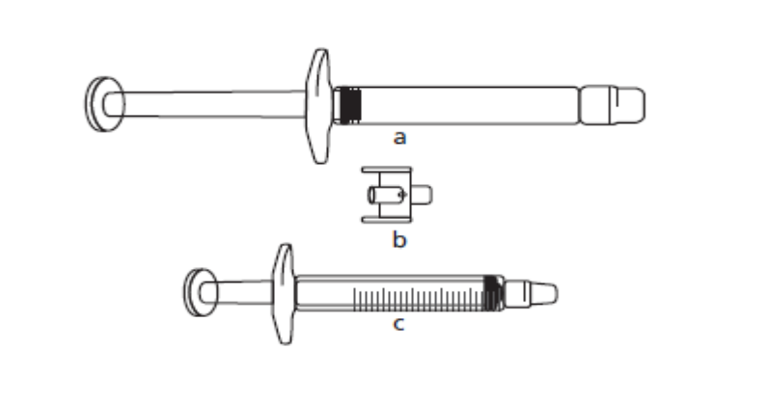
Den injektionsvolym som ordinerats i ml ska dras upp i en tom 3 ml graderad spruta (se tabell nedan).

Tabell 1: Dosregim för barn och ungdomar
Kroppsvikt | Injektionsvolym
12 kg till 25 kg | 1,0 ml
26 kg till 40 kg | 1,5 ml
41 kg till 50 kg | 2,0 ml
51 kg till 65 kg | 2,5 ml

Patienter som väger mer än 65 kg ska använda hela innehållet i den förfyllda sprutan (3 ml).

Om du osäker på hur mycket lösning (volym) du ska extrahera, kontakta läkare, apotekspersonal eller sjuksköterska

- Ta bort skruvlocken på varje ända på anslutningen.

Vidrör inte ändarna på anslutningen och sprutspetsarna för att förhindra kontaminering (smittkällor)

- Skruva fast anslutningen på den förfyllda sprutan.

- Anslut den graderade sprutan på den andra änden av anslutningen och kontrollera att båda anslutningarna sitter fast ordentligt.
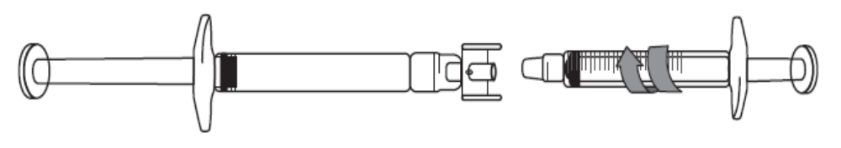

Föra över ikatibant lösning till den graderade sprutan:

- Påbörja överföringen av ikatibant lösning genom att trycka på den förfyllda sprutans kolv (längst till vänster på bilden nedan).

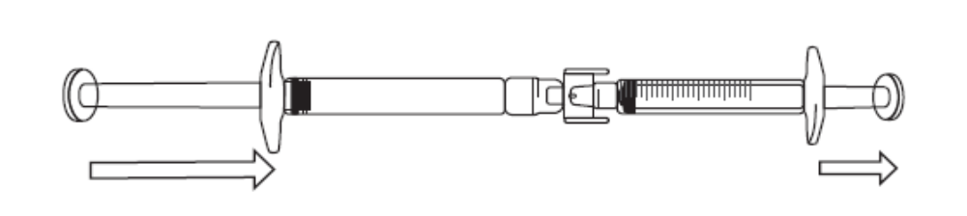

- Om ikatibant lösning inte börjar föras över till den graderade sprutan, dra lätt i den graderade sprutans kolv tills ikatibant lösning börjar flöda till den graderade sprutan (se bild nedan).

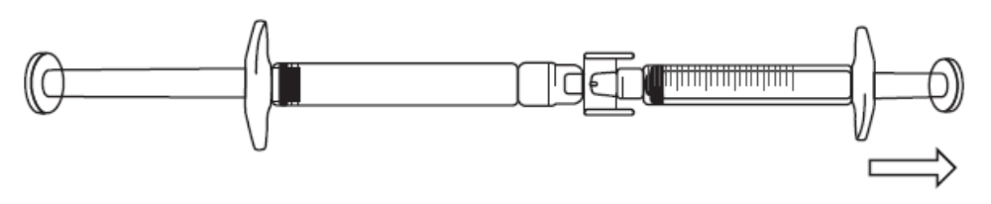

- Fortsätt att trycka på den förfyllda sprutans kolv tills den önskade injektionsvolymen (dos) har förts över till den graderade sprutan. Se tabell 1 för dosinformation.

Om det finns luft i den graderade sprutan:

- Vänd de anslutna sprutorna så att den förfyllda sprutan är högst upp (se bild nedan).

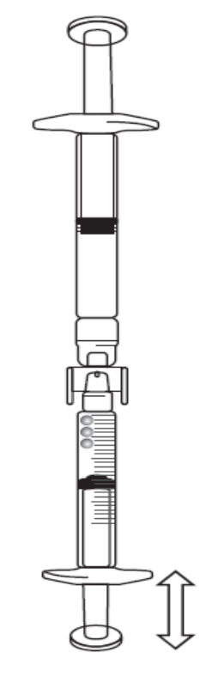

- Tryck på den graderade sprutans kolv så att eventuell luft förs tillbaka till den förfyllda sprutan (detta steg kan behöva upprepas flera gånger).

- Dra upp den mängd (volym) ikatibant lösning som ordinerats.

- Ta bort den förfyllda sprutan och anslutningen från den graderade sprutan.

- Kassera den förfyllda sprutan och anslutningen i en avfallsbehållare för vassa föremål.

2b) Förberedande av spruta och nål för injektion:
Alla patienter (vuxna, ungdomar och barn)

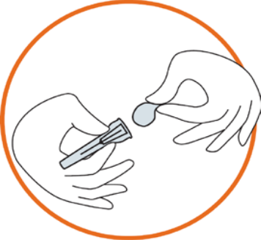

- Ta ut nålskyddet ur blistret.

- Ta bort förslutningen på nålskyddet (nålen ska fortfarande vara kvar i nålskyddet).

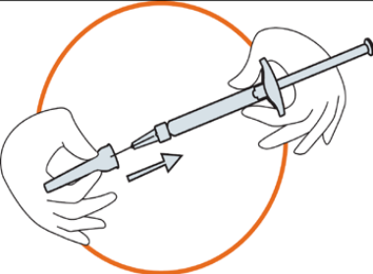

- Ta ett stadigt tag om sprutan. Fäst nålen försiktigt på sprutan som innehåller den färglösa lösningen.

- Skruva fast sprutan på nålen medan den fortfarande sitter kvar i nålskyddet.

- Ta bort nålen från nålskyddet genom att dra i sprutan. Dra inte ut kolven.

- Sprutan är nu klar för injektion.

3) Förberedande av injektionsstället

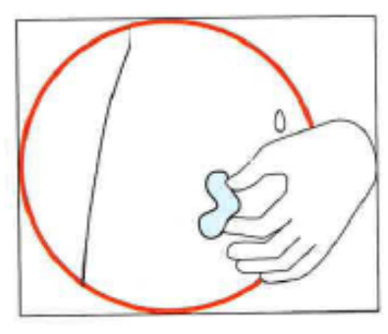

- Välj injektionsställe. Injektionsstället ska vara ett hudveck på buken cirka 5-10 cm nedanför naveln på endera sida. Detta område ska vara minst 5 cm från eventuella ärr. Välj inte ett område med blåmärken eller som är svullet eller gör ont.

- Rengör injektionsstället med en spritsudd och låt det torka.

4) Injicering av lösningen

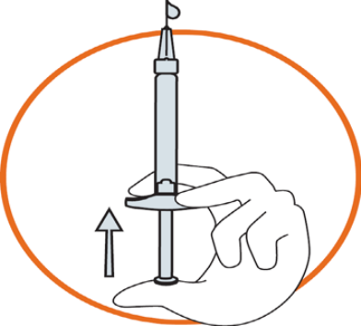

- Håll sprutan i ena handen mellan två fingrar med tummen på kolvens ände.

- Försäkra dig om att det inte finns några luftbubblor i sprutan genom att trycka in kolven tills den första droppen syns på nålens spets.

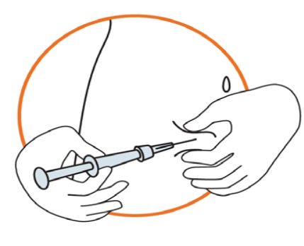

- Håll sprutan i mellan 45 och 90 graders vinkel mot huden med nålen riktad mot huden.

- Håll sprutan i ena handen och använd den andra handen för att försiktigt hålla ett hudveck mellan tummen och fingrarna på det tidigare desinficerade injektionsstället.

- Medan du håller i hudvecket, för sprutan mot huden och stick snabbt in nålen i hudvecket.

- Tryck sakta in sprutans kolv med en stadig hand tills all vätska är injicerad i huden och det inte finns någon vätska kvar i sprutan.

- Tryck in kolven så långsamt att det tar cirka 30 sekunder.

- Släpp hudvecket och dra försiktigt ut nålen.

5) Kassering av spruta, nål och nålskydd

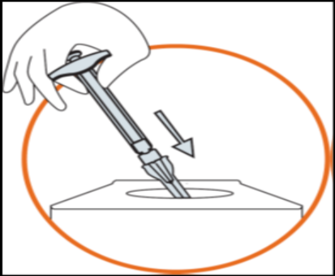

- Kassera sprutan, nålen och nålskyddet i en avfallsbehållare för vassa föremål, vilken är avsedd för avfall som kan skada andra om det inte hanteras på rätt sätt.

- Eventuella biverkningar

Liksom alla läkemedel kan detta läkemedel orsaka biverkningar, men alla användare behöver inte få dem. Nästan alla patienter som får Icatibant Accord upplever en reaktion på injektionsstället (såsom hudirritation, svullnad, smärta, klåda, hudrodnad och en brännande känsla). Reaktionen kan vara en brännande känsla, hudrodnad (erytem), smärta, svullnad, värmekänsla, klåda och hudirritation.
Biverkningarna är vanligen milda och försvinner utan att någon ytterligare behandling behövs.

Mycket vanliga (kan förekomma hos fler än 1 av 10 användare):
Övriga reaktioner på injektionsstället (tryckkänsla, blåmärken, minskad känsel och/eller domning, upphöjda kliande hudutslag och värmekänsla).

Vanliga (kan förekomma hos upp till 1 av 10 användare):
Illamående
Huvudvärk
Yrsel
Feber
Klåda
Hudutslag
Hudrodnad
Onormalt leverfunktionstest

Har rapporterats (förekommer hos ett okänt antal användare):
Nässelutslag (urtikaria)

Tala omedelbart om för din läkare om du märker att symtomen vid anfallet förvärras när du har fått Icatibant Accord.

Om du får biverkningar, tala med läkare. Detta gäller även eventuella biverkningar som inte nämns i denna information.

Rapportering av biverkningar

Om du får biverkningar, tala med läkare. Detta gäller även eventuella biverkningar som inte nämns i denna information. Du kan också rapportera biverkningar direkt via det nationella rapporteringssystemet listat i bilaga V. Genom att rapportera biverkningar kan du bidra till att öka informationen om läkemedels säkerhet.

Hur Icatibant Accord ska förvaras

Förvara detta läkemedel utom syn- och räckhåll för barn.

Används före utgångsdatum som anges på etiketten efter ”EXP”. Utgångsdatumet är den sista dagen i angiven månad.

Inga särskilda temperaturanvisningar. Får ej frysas.

Använd inte detta läkemedel om du märker att sprutans eller nålens förpackning är skadad eller om det finns några synliga tecken på försämring, t.ex. om lösningen är grumlig eller innehåller flytande partiklar, eller om lösningens färg har förändrats.

Läkemedel ska inte kastas i avloppet eller bland hushållsavfall. Fråga apotekspersonalen hur man kastar läkemedel som inte längre används. Dessa åtgärder är till för att skydda miljön.

Förpackningens innehåll och övriga upplysningar

Innehållsdeklaration

- Den aktiva substansen är ikatibant. Varje förfylld spruta med 3 ml innehåller ikatibantacetat motsvarande 30 mg ikatibant. Varje ml lösning innehåller 10 mg ikatibant.

- Övriga innehållsämnen är natriumklorid, koncentrerad ättiksyra, natriumhydroxid och vatten för injektionsvätskor.

Läkemedlets utseende och förpackningsstorlekar

Icatibant Accord är en klar, färglös vätska, praktiskt taget fri från främmande partiklar, i en förfylld spruta av glas (3 ml). En injektionsnål medföljer i förpackningen.

Icatibant Accord finns som enkelförpackning innehållande en förfylld spruta med en injektionsnål eller tre förfyllda sprutor med tre injektionsnålar.

Eventuellt kommer inte alla förpackningsstorlekar att marknadsföras.

Innehavare av godkännande för försäljning och tillverkare

Accord Healthcare S.L.U.
World Trade Center,
Moll de Barcelona, s/n,
Edifici Est 6ª planta,
08039 Barcelona, Spanien

Tillverkare:
Accord Healthcare Polska Sp.z o.o.
ul. Lutomierska 50,
95-200 Pabianice
Polen

Eller

Accord Healthcare single member S.A.
64th Km National Road Athens,
Lamia, Schimatari, 32009,
Grekland

Kontakta ombudet för innehavaren av godkännandet för försäljning om du vill veta mer om detta läkemedel:

AT / BE / BG / CY / CZ / DE / DK / EE / FI / FR / HR / HU / IE / IS / IT / LT / LV / LX / MT / NL / NO / PT / PL / RO / SE / SI / SK / UK(NI) / ES
Accord Healthcare S.L.U.
Tel: +34 93 301 00 64

EL
Win Medica Pharmaceutical S.A.
Tel: +30 210 7488 821

Denna bipacksedel ändrades senast {MM/ÅÅÅÅ}.

Ytterligare information om detta läkemedel finns på Europeiska läkemedelsmyndighetens webbplats http://www.ema.europa.eu. Där finns också länkar till andra webbplatser rörande sällsynta sjukdomar och behandlingar.

